|  |  |  |  |
| --- | --- | --- | --- |
| **GROUPIE TRACKER : GESTION DE PROJET** | | | |
| Document Technique | | | |
| Référence | YNOV-Groupie-Tracker Groupe B | Auteurs | C.Marianne  V.Matteo  L.Thomas  M.Nemo  G.Noa |

|  |  |  |
| --- | --- | --- |
|  | **Rédacteur** | **Vérificateur** |
| **Nom** | C.Marianne  V.Matteo  L.Thomas  M.Nemo  G.Noa | Ethan Zerah  Alan Philipiert  Erika Debono |
| **Date** | 14/02/2023 | 14/02/2023 |
| **Visa** |  |  |

|  |  |  |
| --- | --- | --- |
| **Diffusion** | **Statut** | **Nom** |
|  |  |  |
|  |  |  |
|  |  |  |
|  |  |  |
|  |  |  |
|  |  |  |
|  |  |  |

|  |  |  |  |
| --- | --- | --- | --- |
| Historique des modifications | | | |
| **Version** | **Pages** | **Description de la modification - Auteurs** | **Date** |
|  |  |  |  |
|  |  |  |  |
|  |  |  |  |
|  |  |  |  |
|  |  |  |  |

SOMMAIRE

1 PrÉsentation 5

1.1 Introduction 5

2 Page 1 Page d’accueil 6

2.1 La Barre de Navigation 6

2.2 Le Burger Menu 6

2.3 Le Footer 6

3 Page billeterie 9

3.1 La Presentation 9

4 Annexe 9

4.1 Lien du Trello 9

1.1 Introduction

Nous avons choisi le site de réservation de karting (<https://thehangar.racing>), Nous avons donc reproduit au presque identique l’original

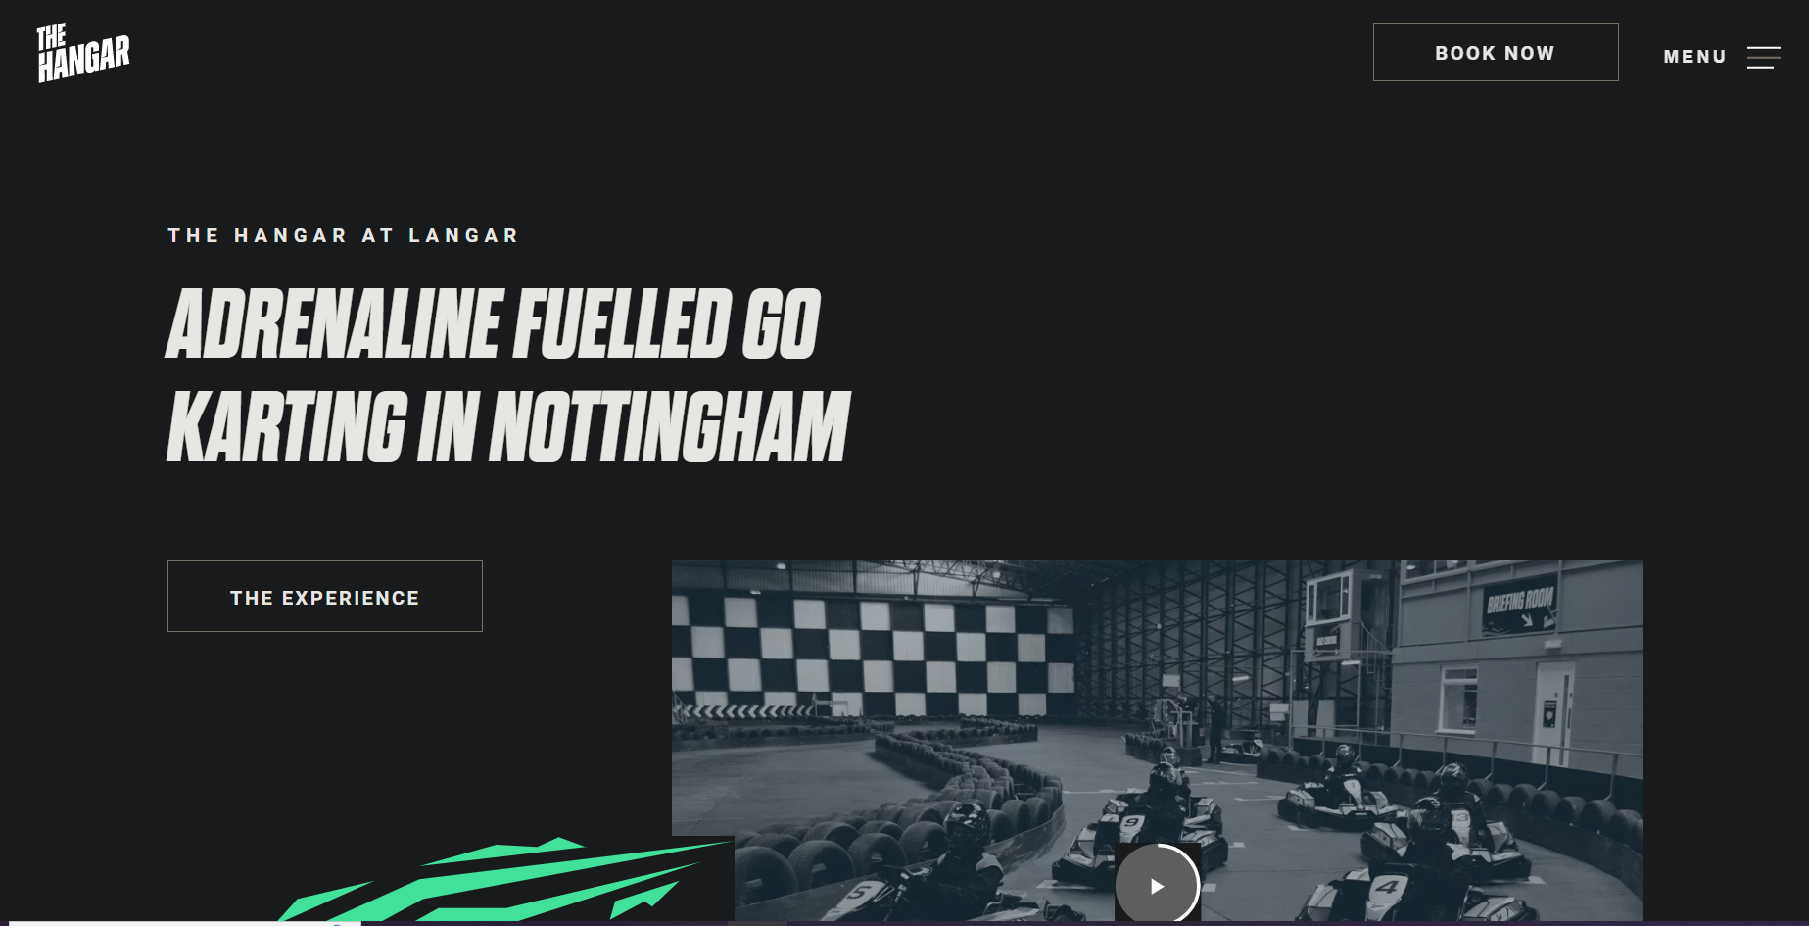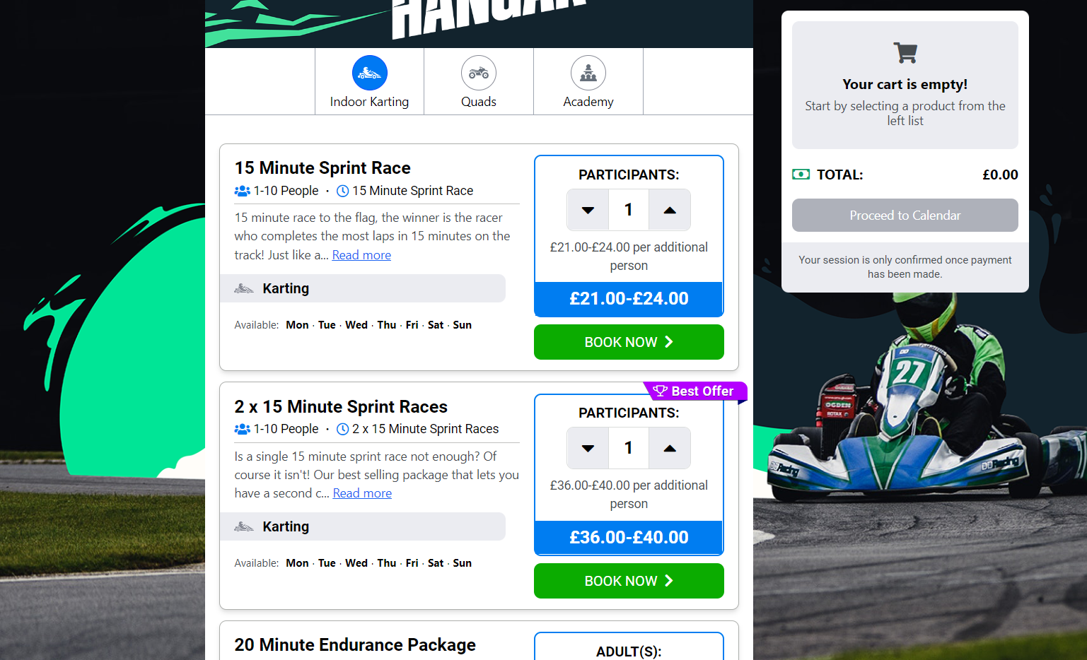

2.1 La barre de navigation



Une barre qui reste de manière permanente un haut de l’écran utilisateur

2.2 Le Burger Menu

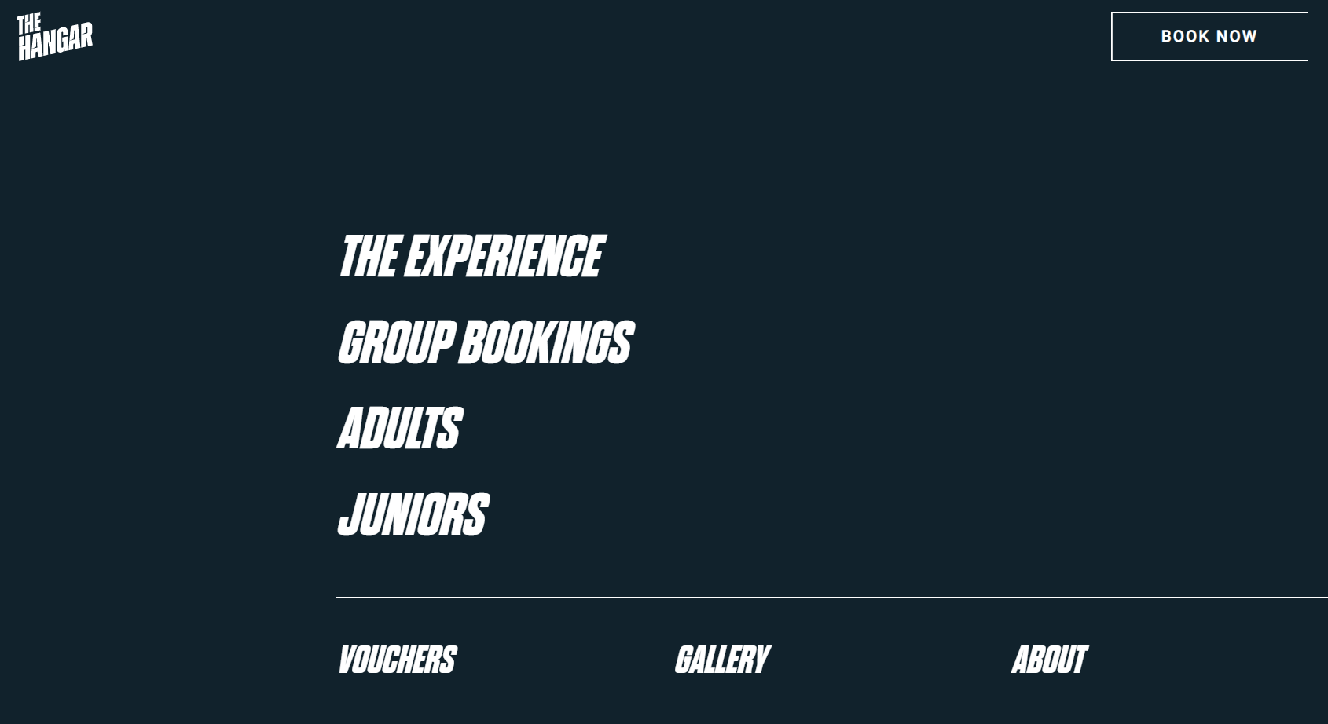

2.2 Le Footer

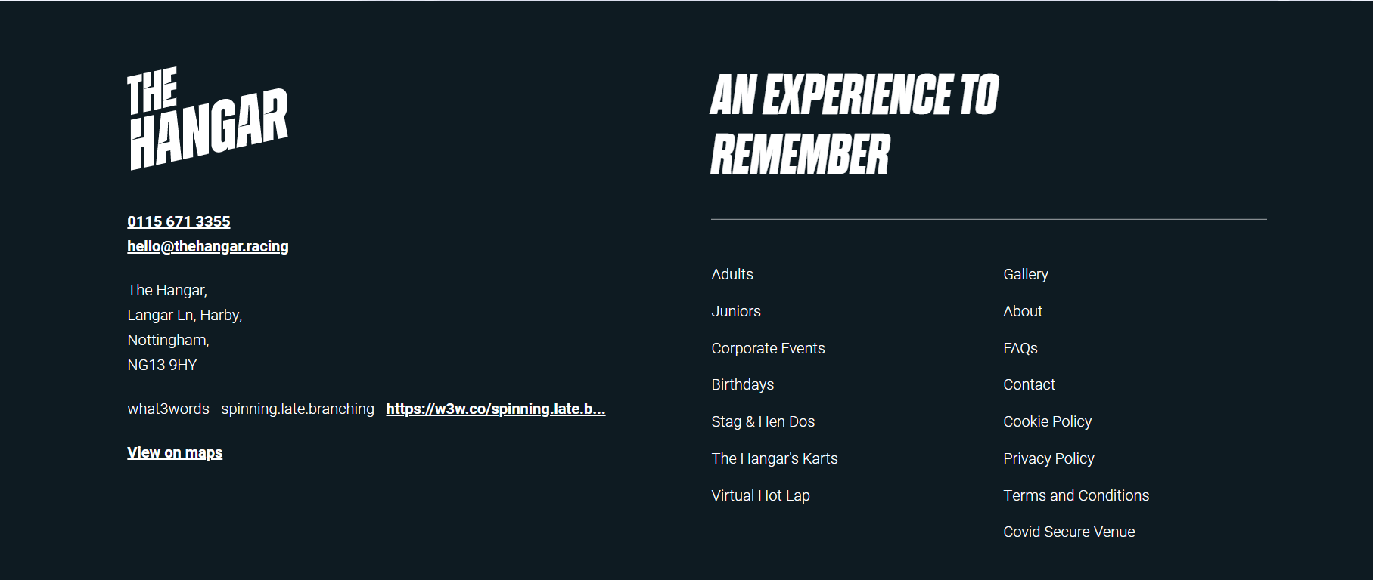

3.1 Présentation

Il s’agit de la page billetterie qui n’est juste pas fonctionnelle il s’agit juste d’une vitrine

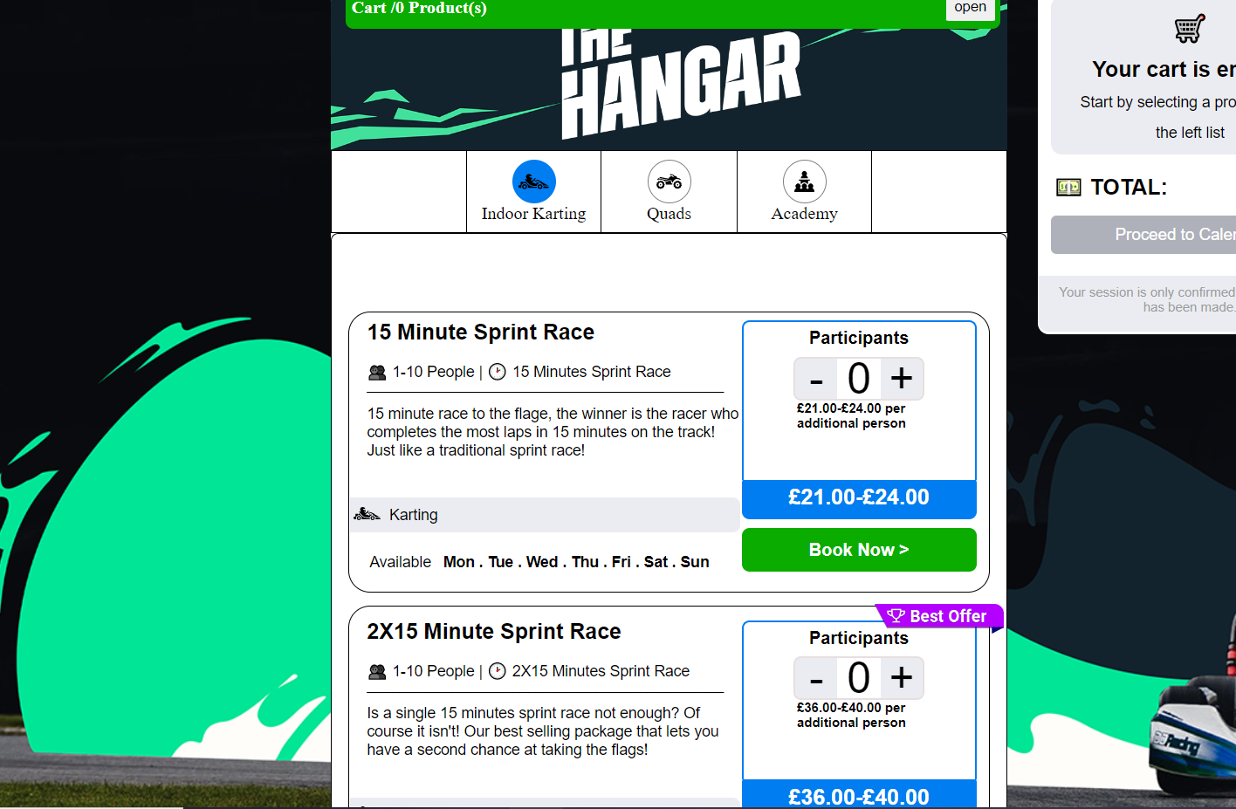

4.1 Présentation

<https://trello.com/b/Px0aIpTi/gestion-de-projet>

